Journal of New Energy, vol. 3, no 4, 1999, p.85-89

ВЗАИМОДЕЙСТВИЕ ИЗЛУЧЕНИЯ КОЗЫРЕВА-ДИРАКА
С РАДИОНУКЛИДАМИ

Шахпаронов И.М.

АННОТАЦИЯ
В современных представлениях о возможности обнаружения магнитного монополя (Мон) последний или совсем не существует, или чрезвычайно редок, так как считается, что столь тяжелые частицы могли образоваться только в первые мгновения зарождения Вселенной. Однако в середине нашего столетия русским ученым Козыревым, при изучении причин образования звезд фактически были открыты магнитные монополи. Оказалось, что их очень много, но без выполнения специальных условий они никак не проявляют себя. Автором с сотрудниками, при изучении причин зарождения шаровых молний удалось не только сформировать пучок из Мон, но и исследовать ряд их свойств. Показано, что можно разогнать Мон до сравнительно больших энергий, применяя настольный индукционный ускоритель и активно управлять распадом радиоактивных веществ. Стало понятно, почему Мон не открыли раньше - по своим свойствам он весьма похож на нейтрон, с той лишь разницей, что при взаимодействии со стабильным веществом последнее не становится радиоактивным.

ВВЕДЕНИЕ
В своей работе [1] предсказывающей существование магнитного монополя Дирак нашел, что в рамках квантовой теории квантованный электрический заряд не может существовать без магнитного заряда. Соответственно это означало бы, что количество магнитных монополей в объеме вещества приближается к количеству атомов в том же объеме, и что стабильность вещества полностью зависит от наличия в нем таких частиц.
C другой стороны, многократные попытки направленные на поиск магнитных монополей не дали результатов. Как экспериментаторами, так и теоретиками неоднократно ставился вопрос о их существовании в природе. Таким образом, в рамках традиционных подходов проблема не решается. Из возможных нетрадиционных подходов наиболее удачными можно считать исследования Козырева [2] и Лаврентьева [3,4] с сотрудниками поставившие эксперименты по выяснению сущности времени. Носителем свойств времени можно считать магнитный монополь. Выбор не случаен, так как поток частиц такой большой массы как магнитные монополи должен существенно искажать метрику пространства - времени влияя на ход причинно-следственных связей. Согласно опубликованным данным оба исследователя в разное время пришли к одному и тому же выводу о существовании ранее неизвестного фактора способствующего передаче информации с бесконечной скоростью в вакууме.
Независимо, исследуя свойства неориентированных контуров, автор пришел к выводу, что существует ранее неизвестное излучение способное передавать информацию с бесконечной скоростью. Открытое излучение имело характерную особенность - поглощаясь веществом датчика, оно охлаждало его. В рамках современных представлений такое свойство объяснимо, если предположить, что в данном случае имеет место эффект магнитного охлаждения. Мы можем предположить, что звезда, в том числе и Солнце, генерирует поток магнитных монополей, двигающихся со скоростями много меньшими скорости света, те в свою очередь искажают метрику, образуя гравитационные волны, скорость которых намного больше скорости света в вакууме. В свою очередь магнитные монополи, двигаясь по магнитным силовым линиям к центру Земли увеличивают ее массу и оказывают существенное воздействие на атмосферные и тектонические процессы. Таким образом Козырев и Лаврентьев изучали природные источники рассеянного излучения. Автору удалось создать ряд концентраторов нового излучения, которые обеспечивают стабильные параметры в лабораторных условиях. Учитывая, что фактическими первооткрывателями нового излучения можно считать Николая Александровича Козырева, а теоретиком, предсказавшим саму возможность существования таких частиц Поля Адриена Мориса Дирака, новое излучение было названо излучением Козырева-Дирака (ИКД) [5].
Кроме того, нами был создан твердотельный магнито-пленочный детектор, который позволил не только определить траектории носителей излучения, оценить их энергию, но и показать, что частицы, взаимодействуя с веществом, трансформируют его. Хорошим примером в этом отношении служит обработка образца сверхчистого блочного графита. Известно, что графит является веществом с ярко выраженными диамагнитными свойствами. Переход диамагнитного графита в парамагнитный может быть осуществлен обработкой образца нейтронами с общей дозой 7 × 10¹⁹ нейтрон/см². [6]. При такой обработке неизбежно образуются радиоактивные изотопы углерода. При воздействии ИКД на такой же образец углерода, последний приобретал парамагнитные свойства, однако радиоактивных изотопов обнаружено не было. Учитывая размеры образца, время обработки ИКД и параметры концентратора ИКД можно оценить общую массу частиц приходящихся на импульс в нейтронном эквиваленте как 2×10¹⁴ нейтрон/см²×сек. Является ли такая масса массой одной частицы или нескольких покажут дальнейшие исследования.
До настоящего времени существуют несколько моделей взаимодействия магнитного монополя с веществом. В одной из них предполагается, что магнитный монополь является катализатором распада нуклонов [7] и поэтому может служить агентом при трансмутационных процессах. Согласно другой модели [8] магнитный монополь выступает как химический элемент. Все особенности поведения магнитного монополя должны быть хорошо заметны в неравновесном веществе, например, радиоактивном. Такое решение обуславливается сравнительной легкостью регистрации изменений гамма-спектра по сравнению с другими методами. В силу названных причин в 1993г. автором был проведен первый эксперимент в этом направлении с ¹³¹I. Эксперимент показал аномально быстрый распад радионуклида обработанного ИКД (рис. 1) [9]. Аналогичные результаты были получены ранее и другими авторами [10] в экспериментах с образцами радионуклидов в эквипотенциальных электростатических полях большой напряженности получаемых при помощи генератора Ван-де-Граафа. Однако детального анализа ядерных превращений сделано не было. Настоящая работа является первой работой восполняющий этот досадный пробел.

ЭКСПЕРИМЕНТАЛЬНАЯ УСТАНОВКА
Теоретически известно, что магнитный монополь может быть ускорен в магнитном поле [11]. Прирост энергии может быть вычислен по формуле:
Е (эВ) = 300 ×137/2 НL
где: Н - индукция магнитного поля, Гс /см, и
L - длина соленоида, см
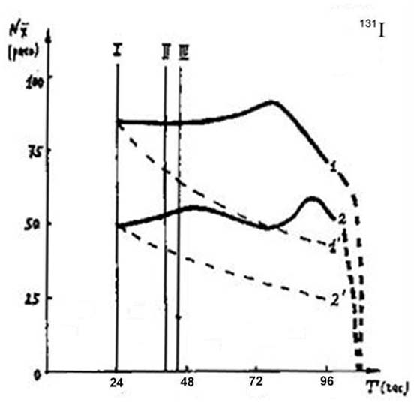
Рис. 1.

Изменение интенсивности двух образцов радионуклида ¹³¹I в зависимости от количества обработок ИКД. 1-й образец на расстоянии 1,5 м, 2-й образец на расстоянии 7,0 м от формирователя ИКД.
I; II; III - время 15-ти минутных обработок ИКД.

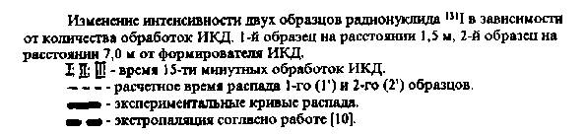 - расчетное время распада 1-го (1') и 2-го (2') образцов.
- экспериментальные кривые распада.
- экстраполяция согласно работе [10].

Ускоряясь магнитный монополь движется вдоль силовых линий. Учитывая это свойство, нами был сконструирован и изготовлен индукционный ускоритель.
Ускоритель состоит из: (рис. 2).

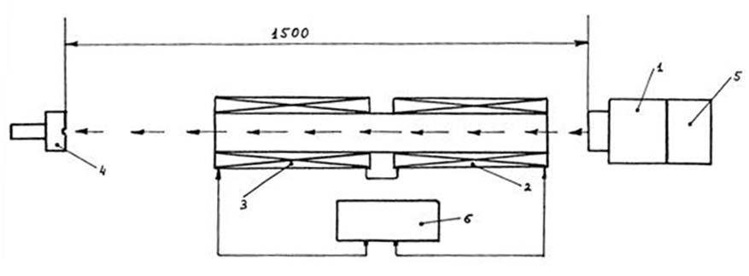
Рис. 2.

1. Концентратора и формирователя пучка магнитных монополей (излучения КД).
2. 1-й ускорительной секции с индукцией 628 Гс/см; длиной 29 см. При токе 10А энергия монополя должна увеличится на ≅0,37 ГэВ.
3. 2-й ускорительной секции с индукцией ≅1000 Гс/см; длиной 39,5 см. При токе 10А энергия монополя должна увеличится на ≅0,8 ГэВ.
4. Мишень в виде уранового болта М12 L22 состоящего из смеси изотопов (²³⁵U, ²³⁶U, ²³⁸U) урана, прошедшая интенсивную обработку нейтронами с последующей пятилетней выдержкой.
5. Блок питания формирователя. Средняя электрическая мощность 10 мВт.
6. Стабилизированного блока питания ускорительных секций 0-30 В, 0-10А.
Получение и первичный анализ гамма-спектров проводился на установке РОУС (Рентгеновская образцовая спектрометрическая установка), имеющая ПП-детектор с энергетическим разрешением 500 эВ и диапазоном регистрируемых энергий от 50 до 2700 КэВ.
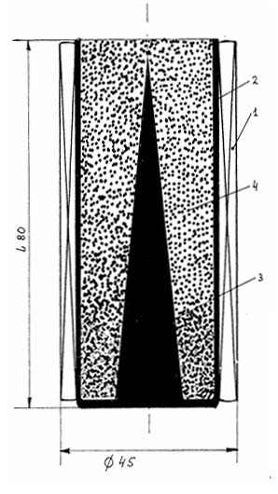 | 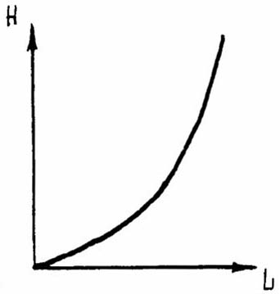
Рис. 3.

Устройство формирующее ИКД (рис. 3) представляет собой металлический стакан (2) с конической центральной направляющей (3). В объеме стакана сформирована неориентированная сверхрешетка (4) с общим количеством элементов порядка 10¹⁰ шт. Поверх металлического стакана намотана обмотка возбуждения (1). Распределение напряженности магнитного поля по длине устройства показано в правой верхней стороне рисунка. На обмотку подаются импульсы наносекундной длительности с частотой следования 20 кГц.
Методика эксперимента состоит в следующем:
Предварительный этап предусматривает тщательный прогрев установки, 4-х часовой набор исходного спектра, получение спектра и его первичную обработку. Экспериментальная часть включает в себя 4-х часовую обработку урановой мишени по намеченной программе, с последующим получением и обработкой спектра. Таким образом, было получено 4 основных спектра - 1-й исходный; 2-й - воздействие ИКД без ускорения на урановую мишень, 3-й - воздействие ИКД ускоренного первой секцией; 4-й воздействие ИКД ускоренного двумя секциями. Получение одного спектра в одном эксперименте длится в общей сложности 9 час. (4 часа обработка ИКД; 4 часа получение спектра и 1 час на его вывод и первичную обработку).

РЕЗУЛЬТАТЫ
Из представленных гистограмм распределения линий гамма-спектра (рис.4) можно заключить, что в урановой мишени в результате воздействия магнитных монополей проходили специфические реакции. К сожалению, из-за неполной базы данных гамма-спектр не расшифрован. Однако, то что мы уже имеем, позволяет нам сделать определенные выводы. Мы обратили внимание на совершенно явное обстоятельство, что просто сфокусированный пучок ИКД никак не влияет на гамма-спектр мишени (гистограммы 1; 2). Стабильное вещество не стало активным под влиянием потока ИКД нашего ускорителя, так как держатель уранового болта не стал радиоактивным после многочасовой обработки. После воздействия на мишень магнитными монополями ускоренных первой секцией мы видим существенные изменения (гистограмма 3). В таком режиме изменения гамма-спектра в основном выражены в подавлении излучения, по-видимому, К и L уровней радиоизотопов мишени (37% от общего числа линий исходного спектра). Обращают на себя внимание появление новых линий (5%) и аннигиляционной линии 511 кэВ. Происхождение этой линии мы связываем с распадом нуклонов в поле магнитного монополя. Таким образом в этом режиме ускорения эффект подавления излучения существенно выше эффекта активации. С достаточной степенью вероятности можно прогнозировать, что применив более мощный источник ИКД и подобрав энергию ускорения возможно полное подавление ядерных реакций в мишени. При еще большем ускорении магнитных монополей, применяя два включенных последовательно соленоида, гамма-спектр образца резко изменился. Наравне с еще большим количеством подавленных линий (45%), появилось заметное количество ранее не наблюдавшихся (41%). Таким образом мы видим присутствие двух конкурирующих процессов: подавления - возбуждения. Мы придерживаемся мнения, что оба процесса вызваны взаимодействием полей магнитного монополя и атома. Поскольку ИКД немонохромотично, монополи разных энергий могут по-разному взаимодействовать с ядрами. Поэтому мы можем предположить, что варьируя параметры ИКД можно добиться режима полного подавления ядерной реакции, или наоборот, быстрого высвечивания радиактивного вещества. Дальнейшие работы в этом направлении и особенно создание циклического индукционного ускорителя ИКД покажут правомерность наших прогнозов. Измерения активности радионуклидов мишени показали, что она от эксперимента к эксперименту монотонно снижается. Хотя изменение активности лежит в пределах 10% ошибки, ее постоянное уменьшение дает нам право считать процесс не случайным.
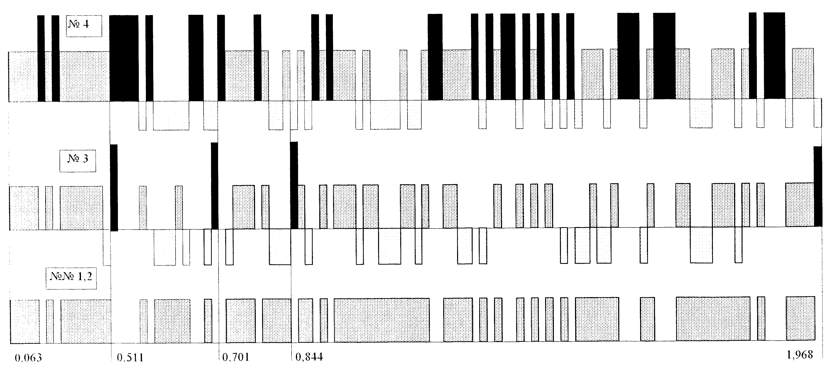
Рис. 4.

Изменение распределений линий гамма-спектра от 0,063 до 1,968 МэВ в зависимости от энергий ИКД.
№1 и №2 - гамма-спектр исходный и спектр после воздействия неускоренным пучком ИКД.
№3 - гамма-спектр после воздействия пучка ИКД с энергией ≅0,37 ГэВ.
№4 - гамма-спектр после воздействия пучка ИКД с энергией ≅1,17 ГэВ.
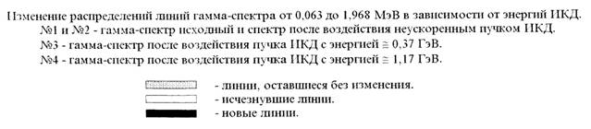 - линии, оставшиеся без изменений.
- исчезнувшие линии
- новые линии.

ЗАКЛЮЧЕНИЕ
Подводя итоги, мы можем выделить следующие характерные признаки взаимодействия ИКД со стабильным и радиоактивным веществом:
1. Как сфокусированные, так и разогнанные до ≅ 1,17 ГэВ ИКД не активирует стабильное вещество.
2. Сфокусированный и разогнанный в магнитном поле до ≅ 0,37 ГэВ пучок ИКД в основном препятствует распаду радионуклидов.
3. Пучок с энергией ≥0,37 ГэВ инициирует распад нуклонов в поле магнитного монополя.
4. Сфокусированный и разогнанный в магнитном поле до ≅1,17 ГэВ пучок ИКД ускоряет реакцию распада радионуклидов.

БЛАГОДАРНОСТИ
Считаю своим долгом выразить благодарность всем работникам Головной лаборатории радиационного контроля и радиационной физики за помощь в проведении исследований и особенно выражаю признательность Колотухину Сергею за его самоотверженный труд. Без его упорства, знаний и энергии данная работа не была бы успешно выполнена.
Выражаю глубокую признательность Генеральному директору фирмы АТРАН господину Владимиру Миронову за своевременную финансовую помощь при государственной аттестации измерительного комплекса.
Считаю приятной обязанностью выразить свою признательность Ерошенко Владимиру Михайловичу за те усилия, которые он приложил для осуществления настоящего исследования, Белюсенко Николаю Алексеевичу за проведение полезных дискуссий и конструктивные замечания.

ЛИТЕРАТУРА
1. P.A.M. Dirac, Proc. Soc., A133, 60 /1931/.
2. Козырев Н.А., Избранные труды, ЛГУ, 1991, ч.3
3. Лаврентьев М.М., Еганова И.А., Луцет М.К., Фоминых С.Ф. Доклады АН СССР, 1990, т.314, № 2,
с. 352-355
4. Лаврентьев М.М., Гусев В.А., Еганова И.А., Луцет М.Л., Фоминых С.Ф. Доклады АН СССР 1990,
т. 315, № 2, с.368-370.
5. Proceeding of the International Scientific Conference "New Ydeas in Natural Sciences", Problems of Modern Physics, p. 176-187.
6. Свойства конструкционных материалов на основе углерода (справочник), М, "Металлургия", 1975, с.73-77.
7. Рубаков В.А. Письма в ЖЭТФ, 1981, т.33б, с. 658.
8. Галицкий В.М. "Природа" 1976, № 4, с. 27-31. 1994, с. 198.
9. "Шаровая молния в лаборатории" (сборник статей), М, "ХИМИЯ",1994, с.198.
10. Патент ЕПВ № 0313073, G21K 1/00, 1989.
11. Mухин К.Н., "Экспериментальная ядерная физика" т.1, М, "Энергоатомиздат", 1983, с. 279 - 281.

http://textarchive.ru/c-1402880.html

